Министерство науки и высшего образования Российской Федерации

Федеральное государственное бюджетное учреждение высшего образования

«Новгородский государственный университет имени Ярослава Мудрого»

Институт «Электронных и информационных систем»

Кафедра «Информационных технология и систем»

Лабораторная работа №2

по дисциплине:

« ЭВМ и периферийные устройства»

**Отчёт**

Принял преподаватель:

__________ / Шаклеин В.Г

«____» ______________ 2022 г.

Выполнил студент группы 9091:

__________ / Чалый С. М.

______________ 2022 г.

**Великий Новгород**

**2022**

Цель работы:

Освоить базовые приемы сборки и запуска проекта.

Освоить основные приемы, позволяющие вести эффективную отладку проекта, запущенного на микроконтроллере.

Ход работы:

1. Сделать код с тестированием GPIOA and GPIOB
2. Сделать код, инициализирующий порты PA15, PB1, PB5, PB7 на выход
3. Сделать код , заставляющий загораться светодиоды по кругу(10)
4. Добавить код для включения тактирования GPIOC
5. Добавить код настройки линии PC11 на вход
6. В бесконечном цикле сделать код , при наличии нуля на входе PC10 зажигает светодиоды на 1 секунду и гасит их.

Задание 1:

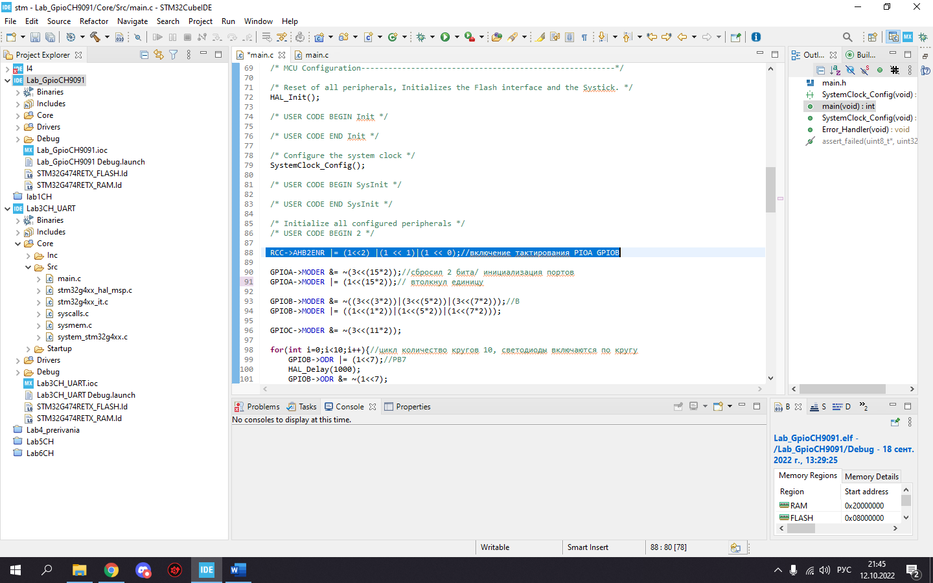

Задание 2:

Задание 3:

Светодиоды загорались по кругу , потухли после 10 проходов.

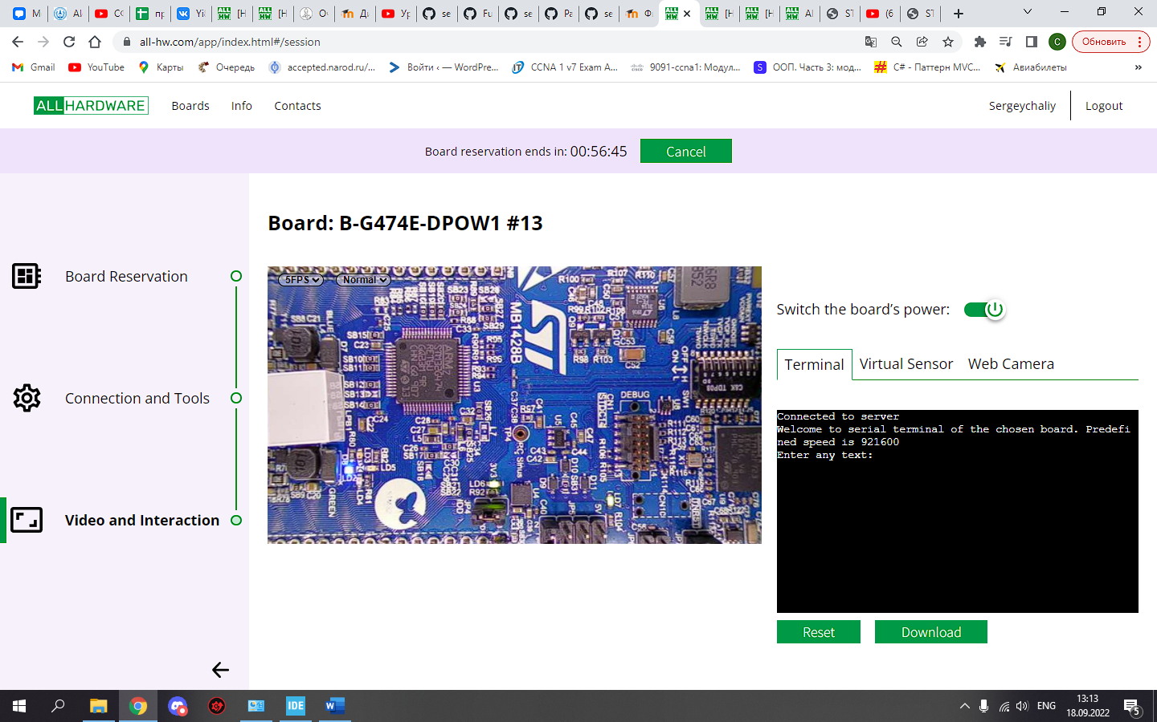

Задание 4:

Добавил код для включения тактирования GPIOC



Задание 5:

Добавил код настройки линии PC11 на вход



Задание 6:

RCC->AHB2ENR |= (1<<2) |(1 << 1)|(1 << 0);//включение тактирования PIOA GPIOB

GPIOA->MODER &= ~(3<<(15*2));//сбросил 2 бита/ инициализация портов

GPIOA->MODER |= (1<<(15*2));// втолкнул единицу

GPIOB->MODER &= ~((3<<(3*2))|(3<<(5*2))|(3<<(7*2)));//B

GPIOB->MODER |= ((1<<(1*2))|(1<<(5*2))|(1<<(7*2)));

GPIOC->MODER &= ~(3<<(11*2));

**for**(**int** i=0;i<10;i++){//цикл количество кругов 10, светодиоды включаются по кругу

GPIOB->ODR |= (1<<7);//PB7

HAL_Delay(1000);

GPIOB->ODR &= ~(1<<7);

//PA15

GPIOA->ODR |= (1<<15);//зажег

HAL_Delay(1000);//жду

GPIOA->ODR &= ~(1<<15);//погасил

GPIOB->ODR |= (1<<1);

HAL_Delay(1000);

GPIOB->ODR &= ~(1<<1);

GPIOB->ODR |= (1<<5);//5 зажгли

HAL_Delay(1000);

GPIOB->ODR &= ~(1<<5);//5 погасили

}

/* USER CODE END 2 */

/* Infinite loop */

/* USER CODE BEGIN WHILE */

**while** (1)

{

/* USER CODE END WHILE */

/* USER CODE BEGIN 3 */

**if**((GPIOC->IDR & (1<<11))==0)// при наличии нуля PC11 зажигает все светодиоды и гасит их

{

GPIOA->BSRR=(1<<15);

GPIOB->BSRR=(1<<1)|(1<<5)|(1<<7);

HAL_Delay(1000);

GPIOA->BRR=(1<<15);

GPIOB->BRR=(1<<1)|(1<<5)|(1<<7);

}

} }

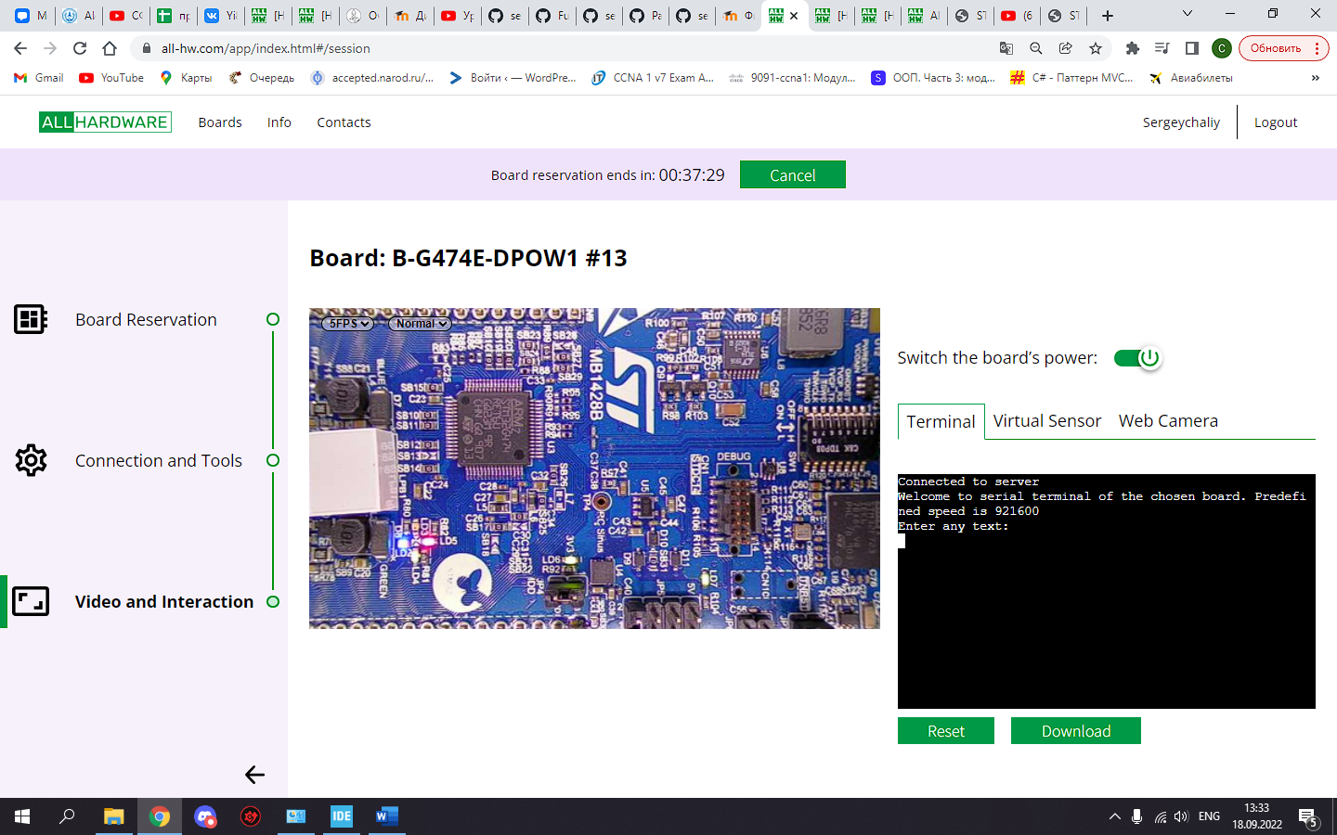

Вывод:

Таким образом , в данной лабораторной работе я научился создавать, запускать проект, налаживать частоту контроллера чтобы он работал на максимум, и освоил основные приемы при отладке проекта , а также его подключение к плате .